

2025年8月

**网上报账系统**

使用操作手册

制作单位：计划财务处

**目 录**

第1章 准备工作 1

第1节 登录财务系统 1

第2节 完善基础信息 2

第3节 项目授权管理 3

第2章 智能报销系统 6

第1节 总体介绍 6

第2节 日常报销 7

2.1日常报销的操作步骤 7

2.2 取消已提交业务 15

第3节 差旅费报销 16

第4节 借款 18

第3章 单据投递 21

# 序 言

为方便广大师生了解最新版网上报账系统的功能、使用范围和操作步骤，特编写本操作手册。

操作手册首先介绍了如何登录财务系统，如何完善基础信息，以及在财务信息查询、网上报销、个人收入申报等操作之前的项目授权操作步骤。本操作手册第二章详细介绍了日常报销、差旅费报销和借款的具体操作步骤，最后介绍了单据的投递操作。

您有任何疑问、建议和意见请致电计划财务处内部控制与信息化科0533-2785630，我们将为您答疑解惑，并虚心接受批评建议，感谢您为软件维护和更新提供重要信息。其他不足之处敬请谅解。

# 准备工作

## 登录财务系统

**登录财务系统方式有以下两种：**

1. 登录山东理工大学信息门户（http://ehall.sdut.edu.cn/），

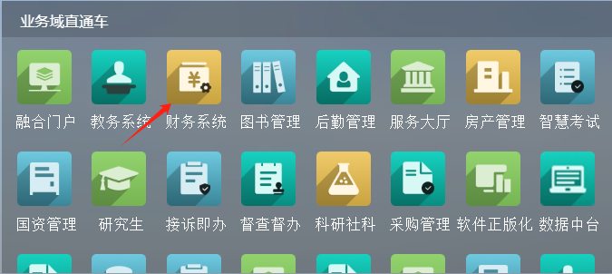

图1

点击如图1所示【财务系统】按钮。

1. 在浏览器地址栏输入http://210.44.191.157:8051/login，按回车键后进入智慧财务网上综合服务平台。



图2

如图2所示，依次输入用户名、密码、验证码，点击【登录】按钮。

其中：

①用户名：在职教职工的用户名是工号；在校学生的用户名是学号。

②密码：

初始密码为：身份证后6位

身份证尾号为“X”的，用大写的“X”；没有预留身份证号的，用实际位数的工号替代身份证后6位。

登录后，显示如下界面：

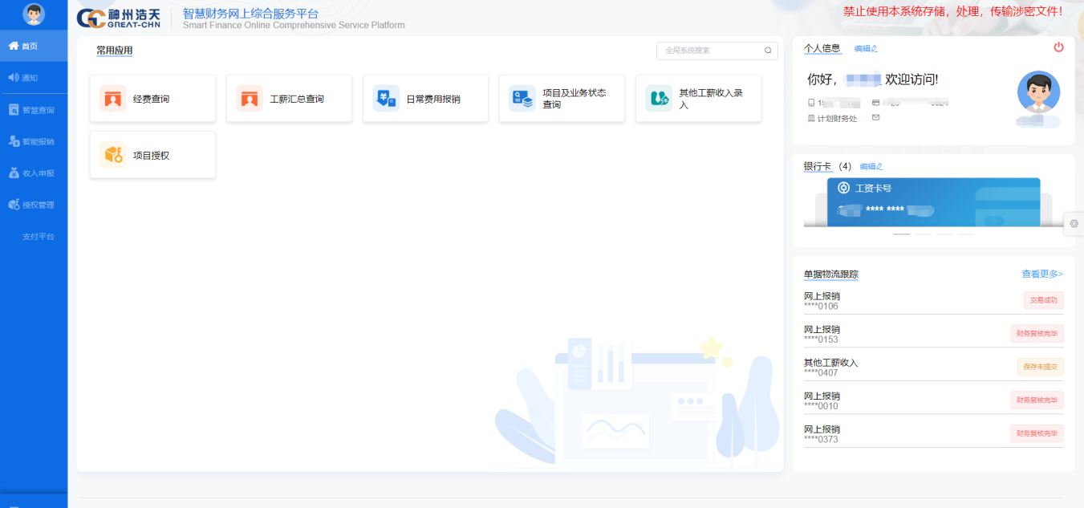

图3

## 完善基础信息

在图3所示页面上，点击右上角个人信息栏的“编辑”可以进入个人信息页面，此页面可以修改密码、维护卡号、设置联系方式，如图4所示。

请注意：联系方式为必填项，请务必填写本人手机号，无手机号会影响报销和申报业务。

在图4中基本资料页面，输入手机号码即可。

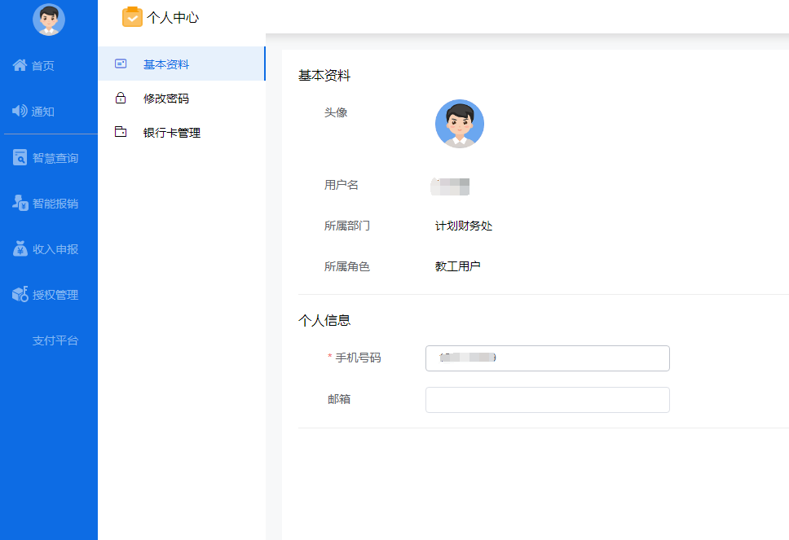

图4

点击图4中的【修改密码】按钮，可以修改财务密码，新密码要求字符个数为8位以上，必须含有数字、大小写字母、特殊字符（条件任选三种或三种以上）。

点击图4中的【银行卡管理】按钮，在此页面上，可以维护现有的工资卡号或公务卡号，也可以提交新的卡号。修改后的新账号一般会于第二天生效，如有异常，请致电2785630（计划财务处内部控制与信息化科）反馈。

## 项目授权管理

不管是进行财务信息网上查询、报销，还是个人收入申报，都需要拥有对项目进行操作的权限，这个权限包括网上查询系统、网上报销系统和收入申报系统三种。具体操作步骤是：

第一步：如图5所示，依次选择左侧【授权管理】->【项目授权】，在“授权系统”这里点击“网上查询系统”，被授权人只会拥有项目查询权限；点击“网上报销系统”，被授权人只拥有项目报销权限；点击“收入申报系统”，被授权人只有收入申报权限。如果需要其中两种或三种权限，需要重复操作分别授权。

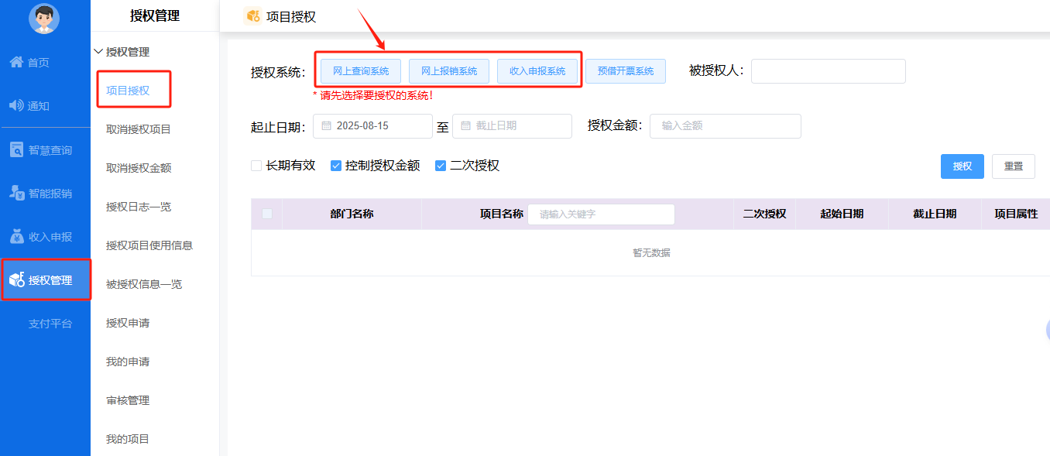

图5

项目负责人拥有对项目所有的操作权限，非项目负责人默认是没有项目的相关操作权限的。只有项目负责人在对非项目负责人进行授权之后，非项目负责人才能对项目进行对应权限的操作。

第二步：点击人“被授权人”后面的文本框，弹出下图所示页面。

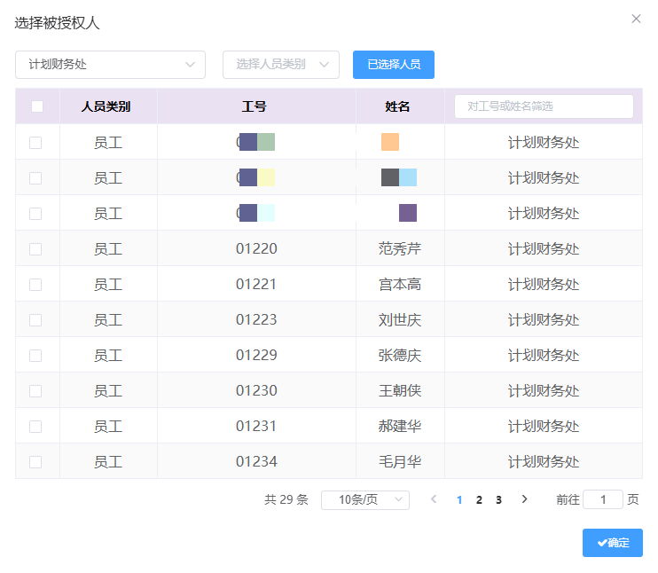

从下拉列表中依次选择部门和身份角色，页面上会显示出对应的人员信息。如果此时筛选出的人员仍然很多，就可以在“姓名”列后面的文本框中输入被授权人的工号、姓名或学号进行检索。

第三步：设置授权的起止日期、授权金额，还可以设置是否长期有效、是否控制授权金额、是否允许被授权人进行二次授权。

勾选对应项目并点击右上角的【授权】按钮，即可授权成功。

# 智能报销系统

## 总体介绍

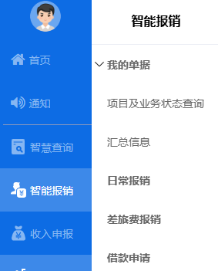登录财务系统后，将鼠标指针放置在左侧“智能报销”处，会出现智能报销的功能菜单，如右图所示。

再点击【日常报销】按钮，进入网上报账系统首页，如图6所示。

网上报账系统功能模块包括：【日常报销】、【差旅费报销】、【借款】、【项目管理】、【系统管理】、【报销统计分析】六个部分。

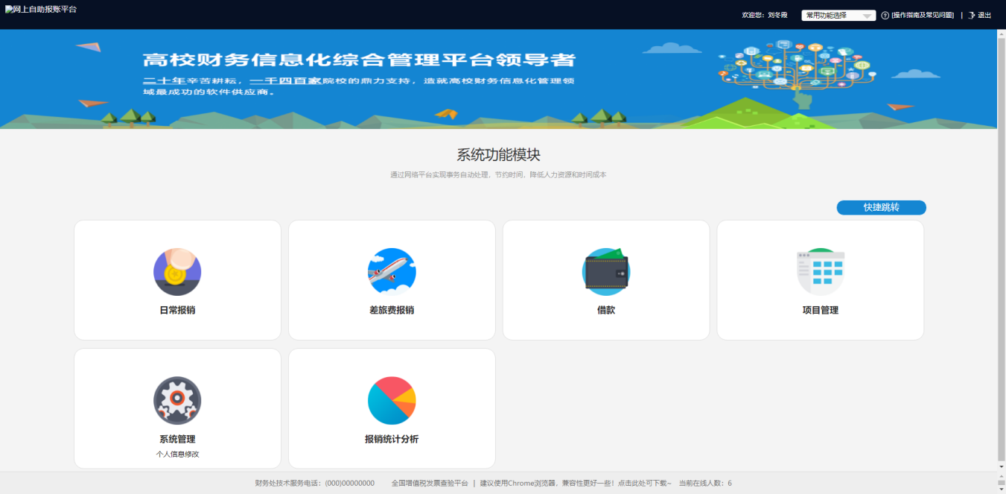

图6

注意事项：

1. 预约业务都将实时冻结项目金额（实行预算管理的项目将冻结相应的预算项目金额），直到财务报账完成为止。因此，如有作废或错误的预约记录请及时撤销，以免造成项目经费无法正常使用的情况。
2. 财务系统后台每2个月自动清空一次未完成数据，请大家对“待提交”“待修改”业务进行及时处理。
3. 为了确保在计划财务处柜台顺利办理报销业务，对有预算控制的项目，请您确保申请预约报销的本次开支在预算允许的范围和额度内。

## 日常报销

### 2.1日常报销业务操作步骤

第一步：点击图6页面中的【日常报销】按钮，打开如图7所示页面，再点击右侧【新业务填报】按钮，进入报账申请流程。

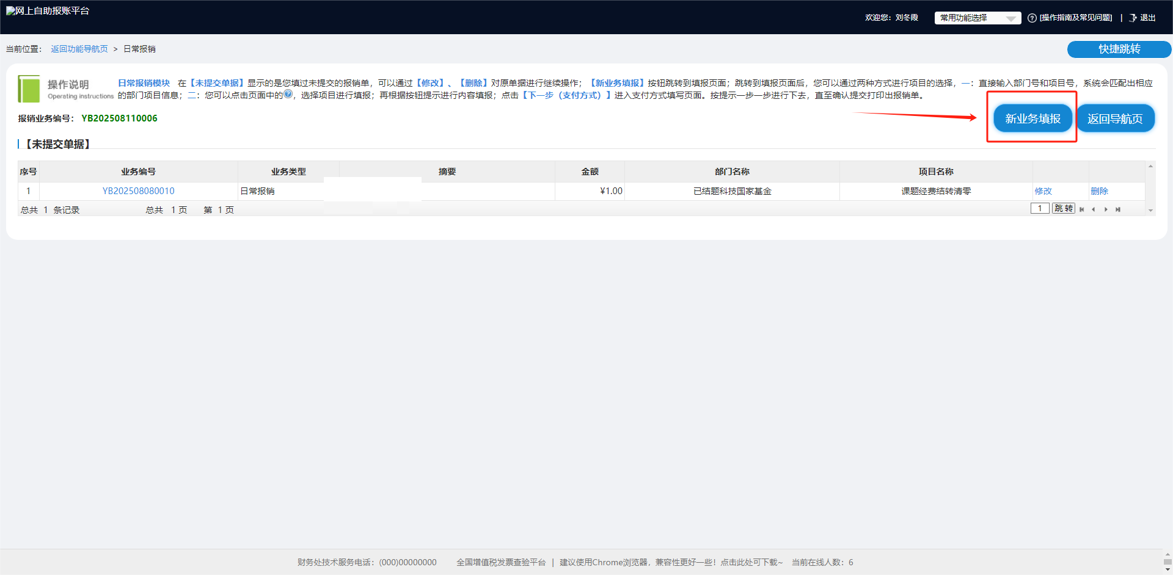

图7

第二步：选择部门编号和项目编号

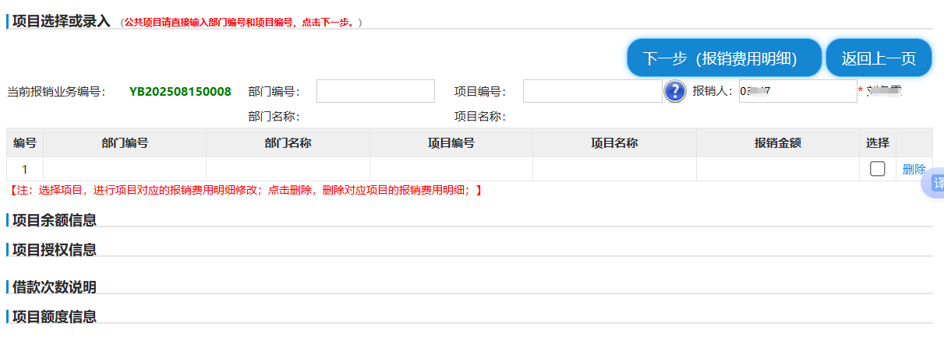

图8

如图8所示，点击“项目编号”右边的蓝色问号按钮1663658941423，可选择支出经费部门和项目编号。点击要使用的项目编号或项目名称，就可以选择该项目（注意：只有项目名称、项目编号两项蓝色字体部分可以点击）。

选定项目后，下方会显示项目余额信息、项目授权信息、项目借款次数说明、项目额度信息。**注意：超额度无法提交**。

第三步：填写报销费用明细

点击图8右上角的【下一步（报销费用明细）】按钮，进入填写内容界面，如图9所示。

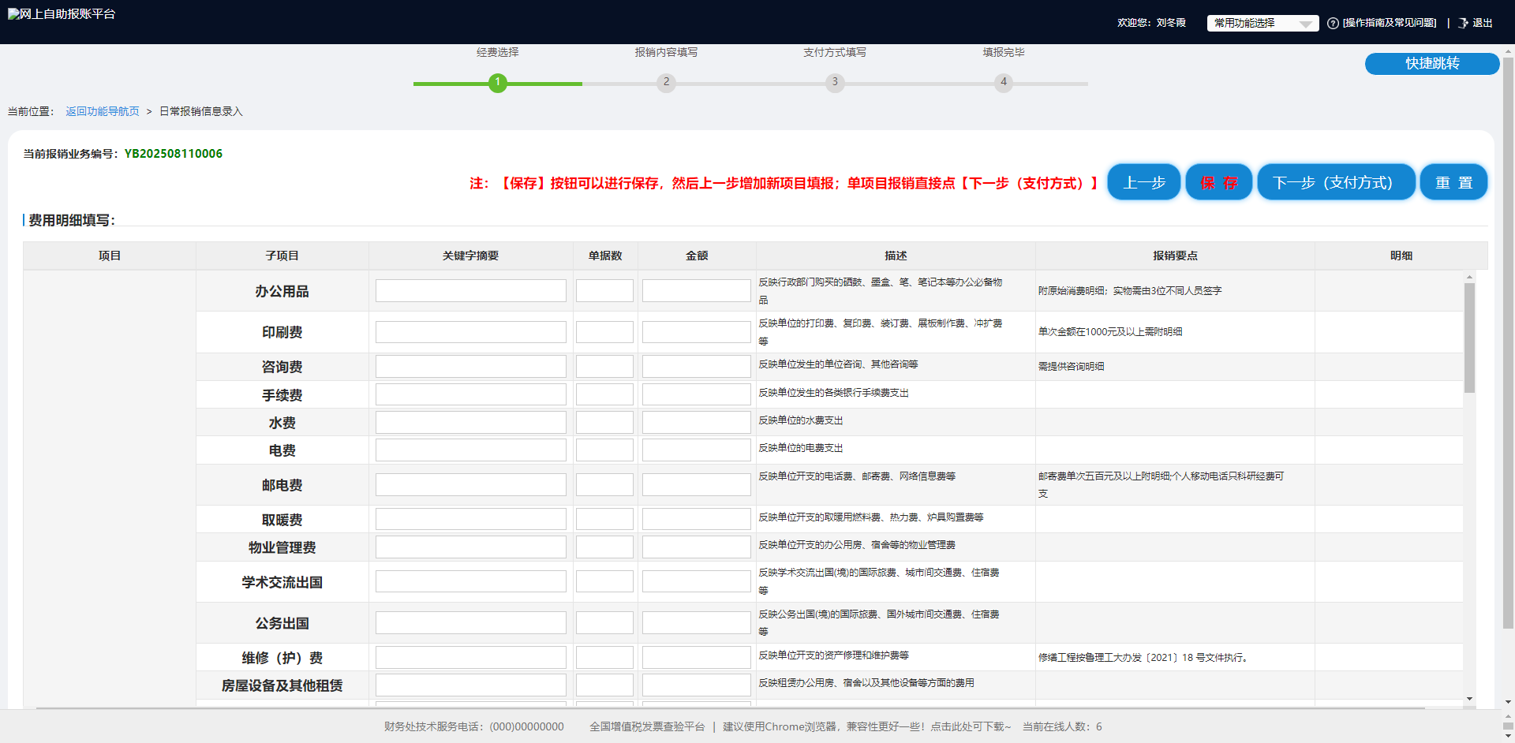

图9

在相应的子项目之后，依次填写“关键字摘要”、“单据数”和“金额”，滑动鼠标滚轮，或用鼠标拖动右侧滚动块，可以展示更多子项目。

单项目报销时直接点击【下一步（支付方式）】按钮进入下一步操作。

如果同一事项要通过多个项目报销，点击图9中的【保存】按钮，再点击【上一步】按钮，返回上一步，选择第二个项目继续填报即可。

多个项目填报完成，点击【下一步（支付方式）】按钮进入下一步操作。

第四步：填写支付方式

本系统提供四种支付方式：冲借款、项目转账、对公支付和对私支付。

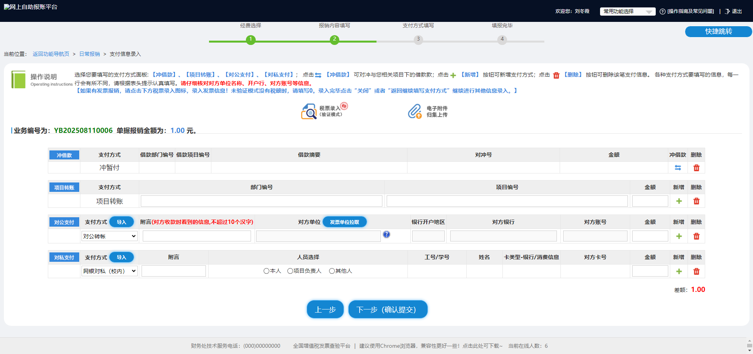

图10

1. 冲借款

点击图11右侧冲借款下的蓝色按钮1663661035203，勾选相应借款项，并填写冲销金额，最后点击【确认】按钮来确认冲款，如下图所示。

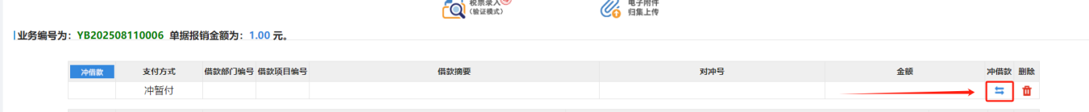

图11

冲销借款填写金额可以是全部金额，也可以是部分金额冲销。

注意：冲借款必须“谁借谁冲”，同时要求同项目号操作，从哪个项目号借款，就必须从哪个项目号冲借款。这两个条件有任何一个不满足，请通过计划财务处经费核算部线下柜台办理。

1. 项目转账

对于校内经费转账，可以在图10所示页面的“项目转账”右侧输入框中直接输入对方的部门编号、项目编号、金额。点击右侧“新增”下面的绿色加号按钮可增加新行，继续录入。录入完成后点击页面下方【下一步（确认提交）】按钮。

1. 对公支付

如果款项是支付给相关单位的，请选择“对公支付”方式：

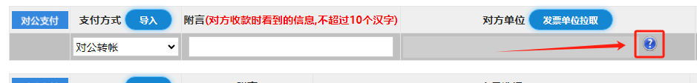

图12

点击上图中“对方单位”后的蓝色问号按钮1663658941423，如图12所示，在“单位名称”后的输入框中，输入单位名称关键字，点击“检索”按钮，已经录入过的单位信息就会列出来。这里的单位名称支持通配符查询，如“上海%有限公司”，就是查询所有开头汉字为“上海”、结束汉字为“有限公司”的单位信息。

点击查询结果中的“单位名称”蓝色汉字，来选择单位，将相关信息存入对公支付中。

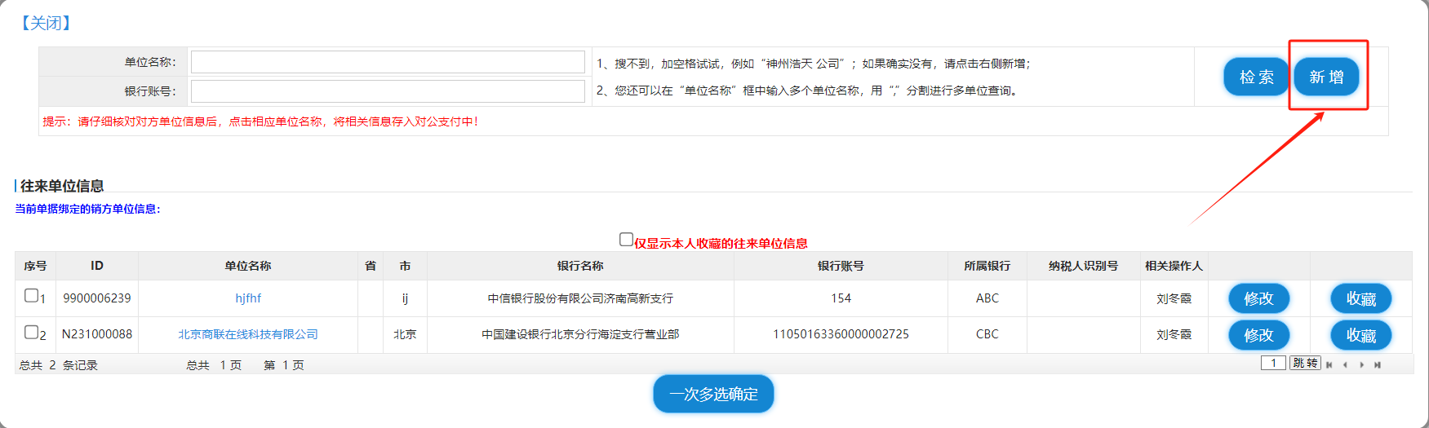

图13

如果是新的支付单位，点击图13中的【新增】按钮，出现如图14所示的单位信息录入页面。

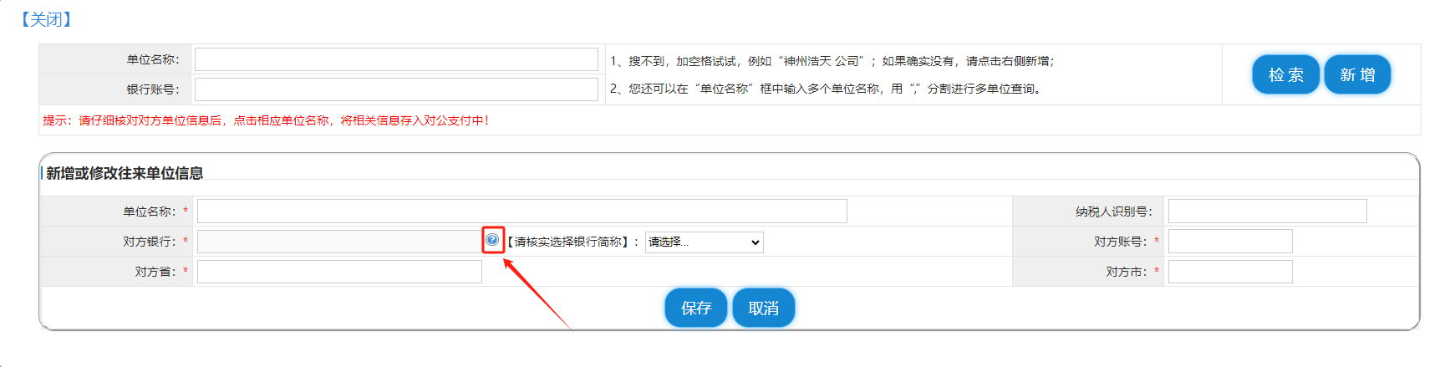

图14

按照页面提示信息准确录入“单位名称”、“对方银行”和“对方账号”等信息。

特别注意：“对方银行”不能直接录入，点击“对方银行”右侧的蓝色问号按钮1663658941423，弹出如图16所示对话框。在“银行信息关键字”后的输入框中输入银行的联行号，点击【检索】按钮，已经录入系统的银行信息就会列出来，点击“银行名称”蓝色字来选择银行。

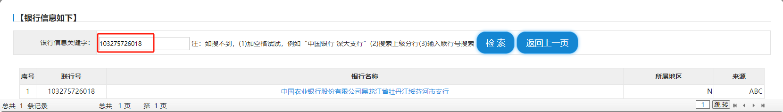

图16

注意：

①联行号相当于银行的“身份证号”，由12位纯数字组成，可以通过百度搜索获得，也可以向收款方索取。

②只要搜索联行号搜索到的银行，即使中文名称不一致，也可以选择上，同样的联行号就是同一个银行。

③搜不到银行支行时，也可以选择其上级分行，比如中国工商银行股份有限公司淄博张店杏园分行，如果搜索不到，可以搜索中国工商银行股份有限公司淄博分行。

前面三种方式都无法获取银行信息时，请致电2785630（计划财务处内部控制与信息化科）提供银行名称和联行号，由后台工作人员添加银行信息。

如有多个单位，可再次点击【新增】按钮，重复以上操作。

1. 对私支付

系统中对私支付包含四种方式：现金、网银对私（校外）、网银对私（校内）、公务卡，如图所示。

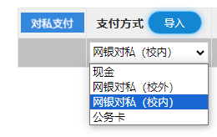

其中默认选项是“网银对私（校内）”，可以点击选择“本人”、“项目负责人”或者“其他人”。

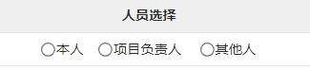

点选“本人”或“项目负责人”都会自动带出工号和姓名，卡类型目前只能选择“工资卡”，卡号也会自动填好。最后填写金额即可进入下一步提交操作。

选择“其他人”后还必须录入收款人工号，再选择工资卡，最后填写金额。如果收款人多于 1人，则点击“新增”下方的绿色加号按钮，继续填写收款人。



如果支付方式选择“网银对私（校外）”，则需点击“姓名”右侧的蓝色小问号按钮，系统会显示已经保存过的所有个人信息记录，如图17所示，输入姓名，点击【检索】按钮，可进行查询。查询成功后，直接点击银行账号蓝色数字，选择该记录。最后输入金额，到此收款人是1人的情况就操作完毕，可点击【下一步（提交）】按钮。如果有多个收款人，请点击“新增”下面绿色加号按钮重复上述操作。

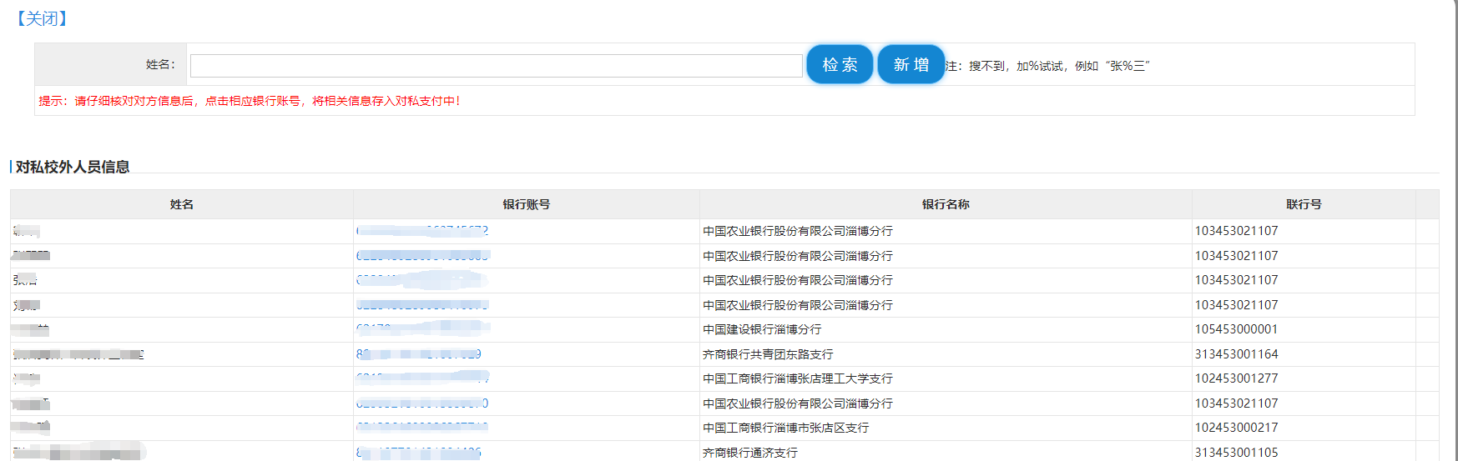

图17

如果是新的收款人，则需在图17所示页面上点击【新增】按钮。按照页面提示信息准确录入姓名和银行账号信息，对方银行信息不能录入，需要点击右侧蓝色小问号按钮1663658941423，输入银行名或联行号来检索。如果检索成功，选择即可，如果检索不到，请致电2785630（计划财务处内部控制与信息化科）提供银行名称和联行号，由后台工作人员添加银行信息。

第五步：提交并打印报销单

前面步骤操作完成后，请注意检查图18页面右下角“差额”是否显示为0.00，如果不为零，会无法进行提交操作。造成这个错误的原因是详情页总金额和支付页面填写的金额不相等。请仔细检查修改后再提交。

注意：同一事项从多个项目报销的情况，不方便进行检查和修改操作，建议删除本次操作后重新填写。

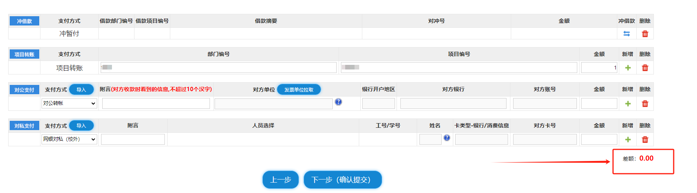

图18

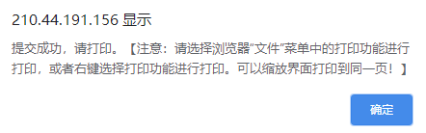填写完毕无错误并且差额为0时，点击图18中的【下一步（提交）】按钮，这时会弹出报销单打印的提醒窗口，如图所示，点击【确定】按钮后，再点击页面下方【打印预览】按钮，在报表单打印预览页面上点击鼠标右键选择“打印...”即可。

### 2.2 取消已提交业务

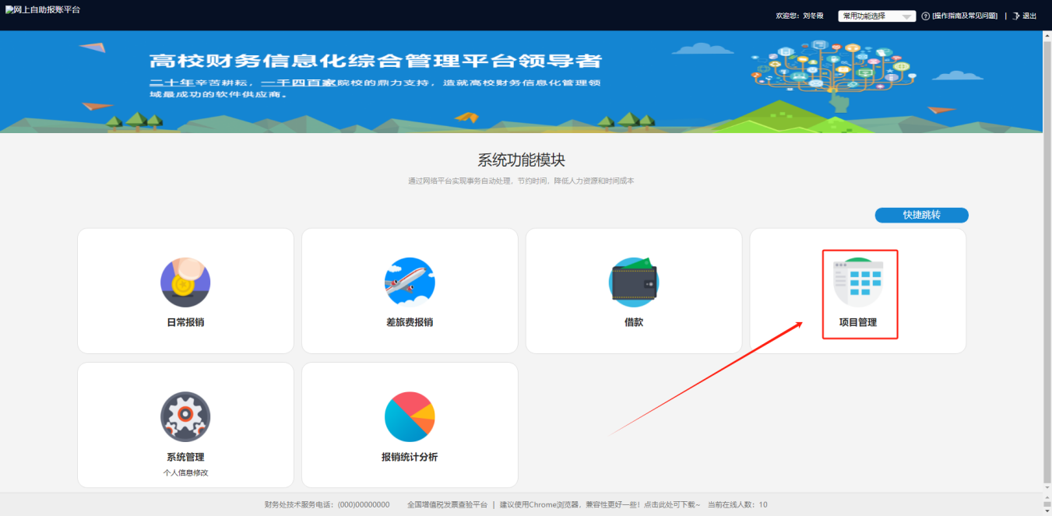

图19

在图19所示页面，点击【项目管理】按钮，进入【我的项目】页面。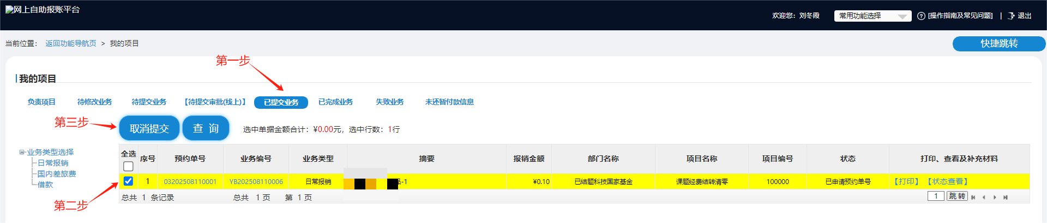

图20

按图20所示，第一步点击“已提交业务”，第二步勾选要取消的业务，第三步点击【取消提交】按钮即可。取消成功后，会弹出提示框，告知取消提交成功，点击【确定】按钮即可。

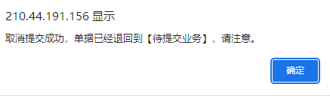

取消提交的业务可以在“待提交业务”或“待修改业务”中找到，可以继续修改。

注意：待修改业务、待提交业务和已提交业务三个页面中的单据都会占用项目余额，待修改业务和待提交业务中的单据请及时删除，已提交业务中的单据请及时投递！以免出现余额不足无法报销的情况。

## 差旅费报销

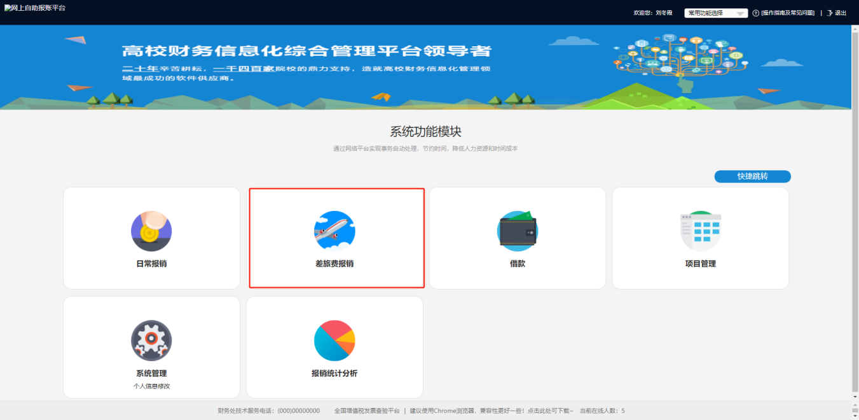

图21

差旅费报销的步骤为：

第一步：进入差旅费报销界面

在图21所示页面中，点击【差旅费报销】按钮，再点击【新业务填报】，进入填报流程。

第二步：选择报销部门和项目

这一步与日常报销页面相同，如图22所示，通过点击项目编号右侧的蓝色小问号按钮来选择部门编号和项目编号，然后点击【下一步（差旅费用明细）】按钮，进入填写报销内容界面。

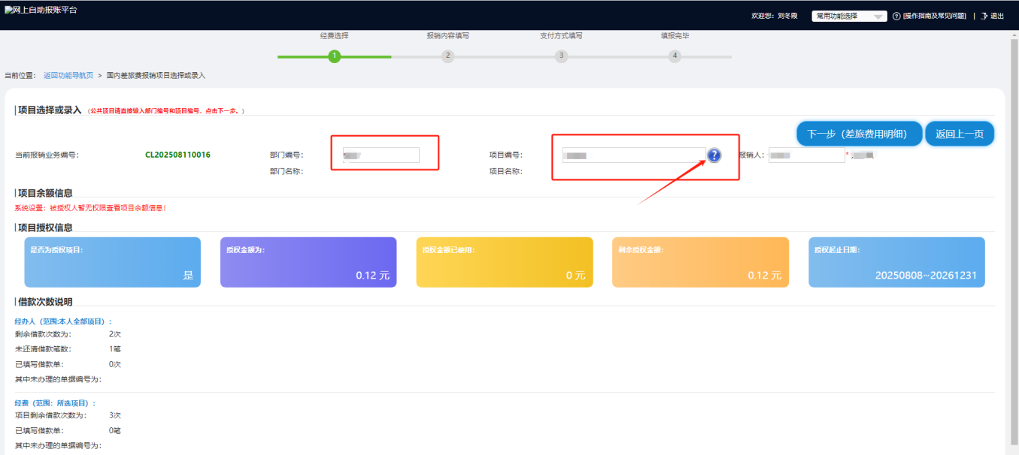

图22

第三步：填写报销内容

按实际出差内容填写“出差日期”（点击日历选择起始日期）、“出差事由”、“出差人姓名”、“职称职别”、“出差地点”、“人数”、“费用/类别”，如图23所示。

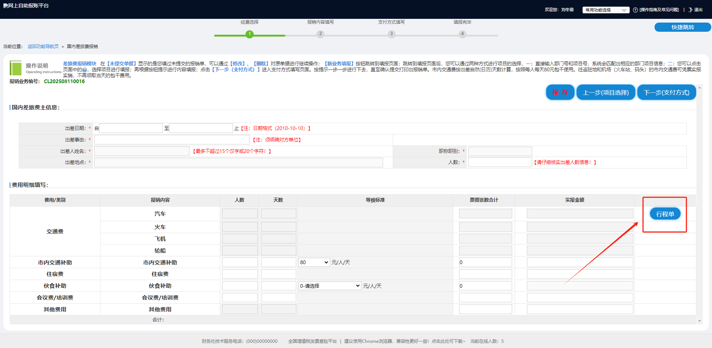

图23

交通费在“行程单”里面录入，点击图23中的【行程单】按钮，打开如图24所示页面。据实填写，完成后点击【保存并返回前一页】按钮。

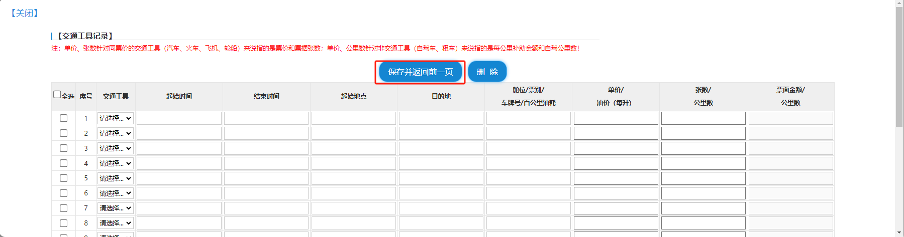

图24

核对出差内容填写无误后，点击图23右上方【下一步（支付方式）】按钮，进入填写支付方式界面。

第四步：填写支付方式

本步骤与“日常报销”相同，列出四种支付方式。选定支付方式后需要填入不同的信息，请务必填写完整。

第五步：打印报销单

此步骤同前面“日常报销”。

## 借款

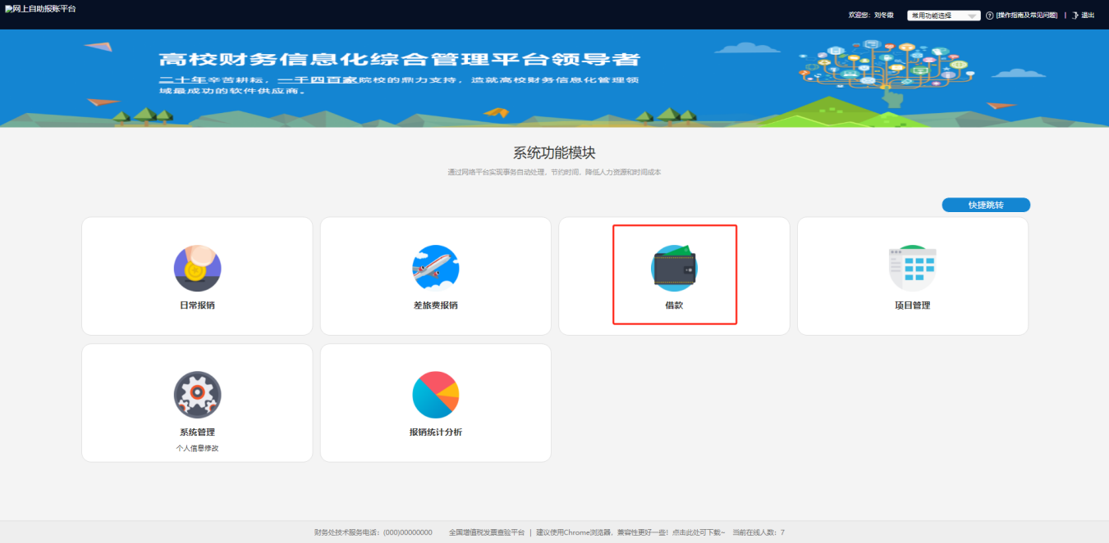

图25

借款的步骤为：

第一步：进入借款界面

首先在图25所示页面中，点击【借款】按钮，再点击【新业务填报】，首先选择部门编号和项目编号。

点击【下一步（借款内容明细）】按钮，进入借款内容填写页面。

第二步：填写借款内容

按借款实际内容填写“是否差旅借款”、“预冲账日期”、“借款责任人编号”、“借款事由”和“借款金额”，如图26所示。

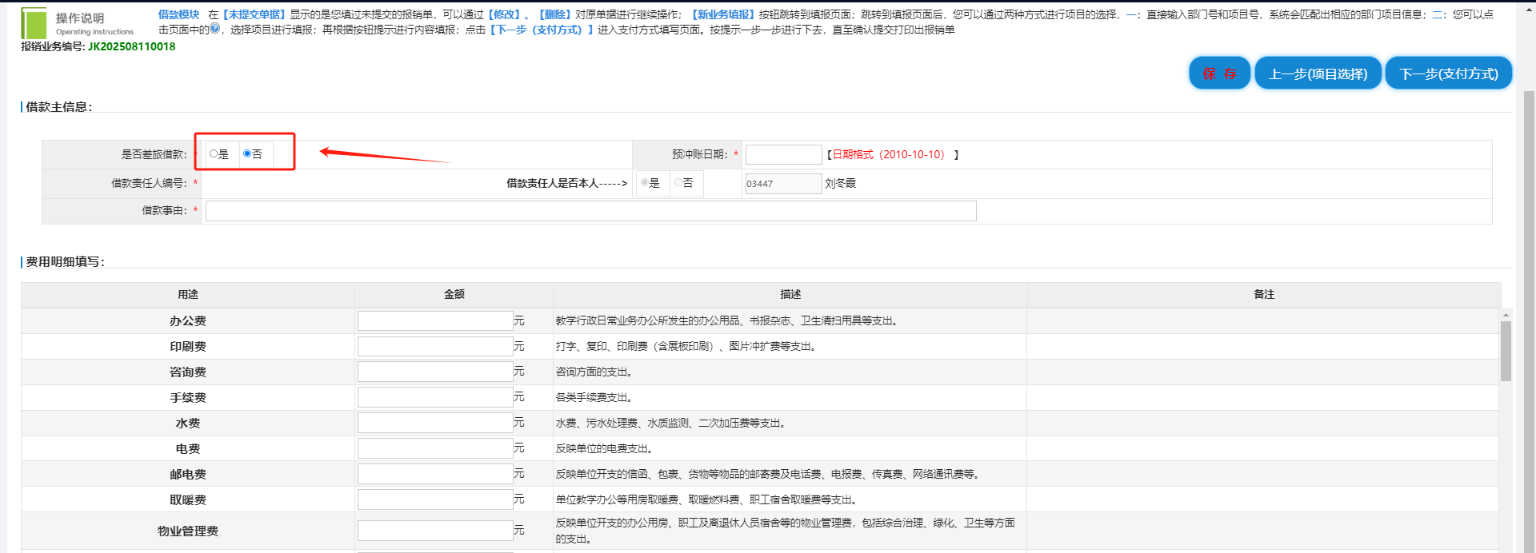

图26

其中，借款责任人指逾期不还款将扣款的职工工号。

“是否差旅借款”：若是差旅借款，如图27所示，还需填写出差地点、出差日期、出差天数、出差人数；借款责任人编号填写工号，系统自动显示对应的责任人姓名；借款金额按照类别分别填入。

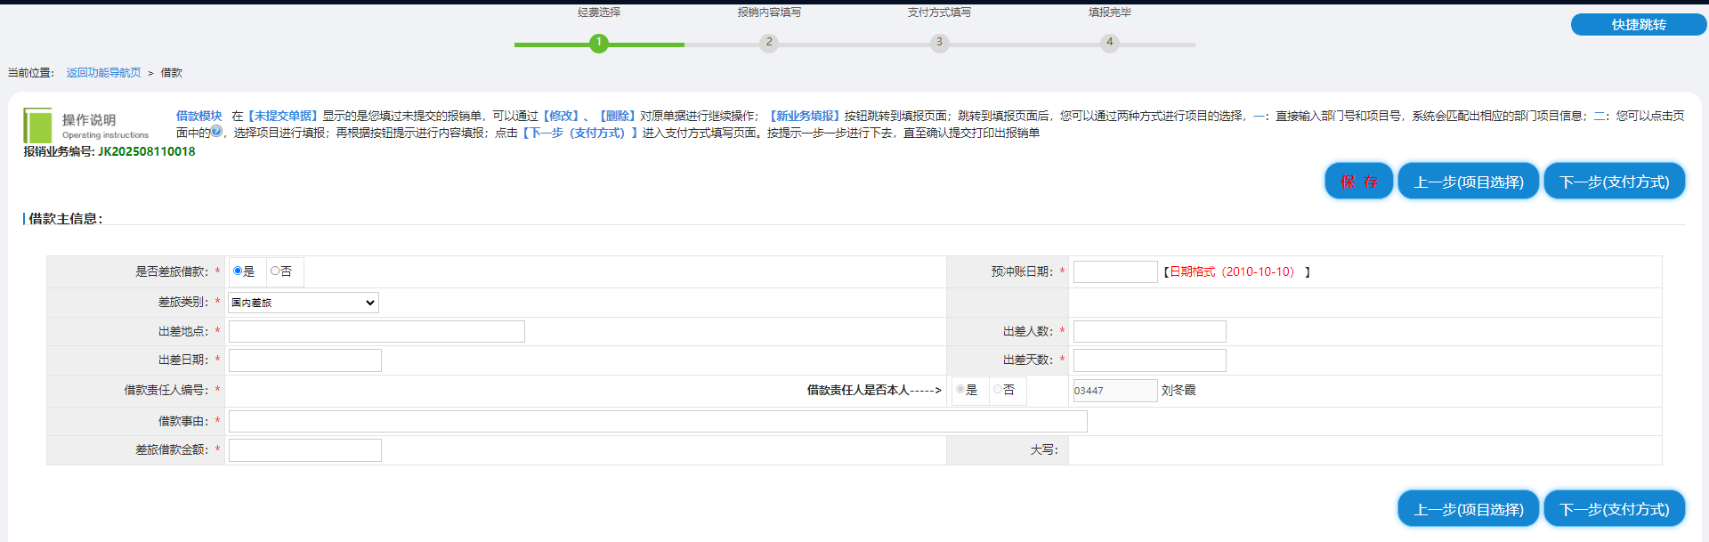

图27

确认填写信息无误后点击【下一步（支付方式）】按钮，进入填写支付方式界面。此后步骤同前面“日常报销”！

# 单据投递

打印出报销单，需要签字的地方请签字，准备好报销材料，全部装袋后，前往投递柜进行投递。全校一共设置4个投递柜，西校区3个（大学生事务中心大厅、图书馆正门大厅西侧、鸿远楼一楼大厅东侧），东校区1个（4号行政楼一楼大厅）。

投递柜使用步骤：

一、首先点击【网上自助投递】按钮，再点击【投递：需打印凭条】按钮。如下图所示。

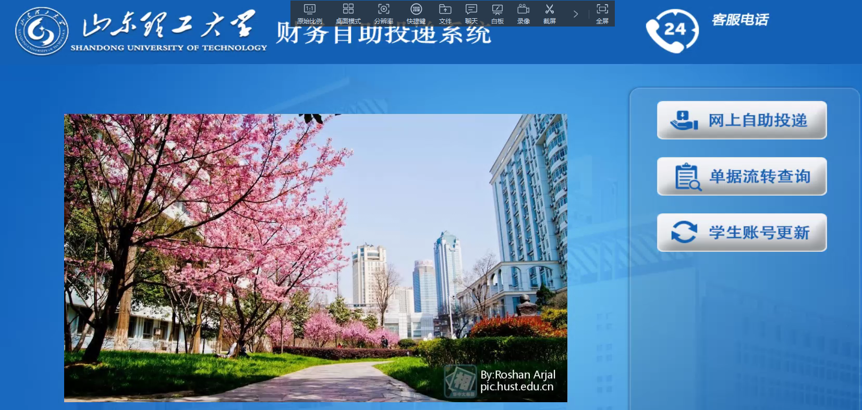 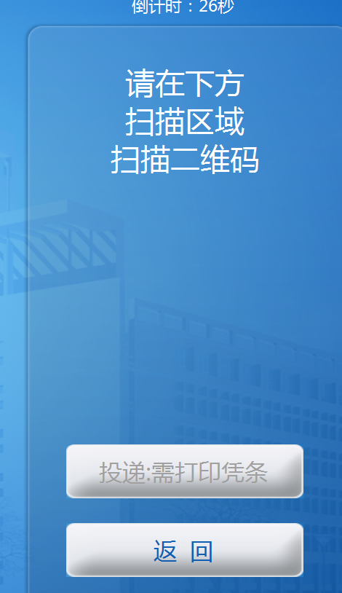

二、扫描报销单上的二维码，将报销单装袋全部投入投递柜。

注意：

1. 如果有多份报销单，只需扫描一份即可。
2. 投递口打开，没有及时放入单据投递口就关闭了，此时只能等待其他人投递时，一起放入投递柜。或直接交到计划财务处经费核算部（鸿远楼119室）窗口。

三、点击按钮【投递完成】。